100學年度第一學期萬富國小教務組教師研習進修實施成果6
研習課程：100年度精進教學…「『防震、防災』教育研習」自衛消防編組訓練（2hr）
辦理日期：2011.12.14
辦理時間：星期三
舉辦地點：萬富國小綜合活動室
參加對象：全體教師
實施內容：增能老師的防震與防災知能，並在實際操作下，熟悉防震與防災的通報過程。
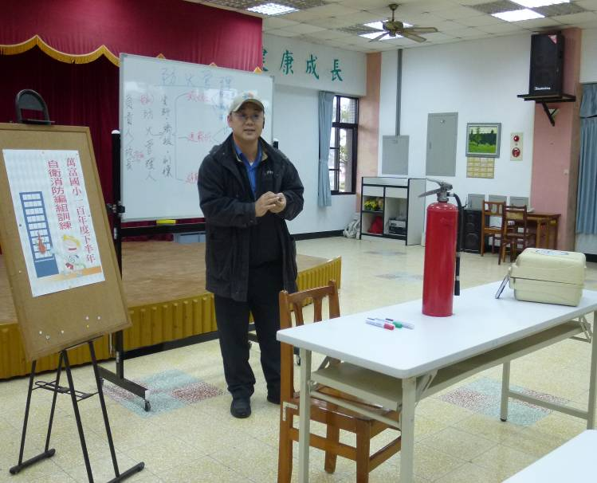 | 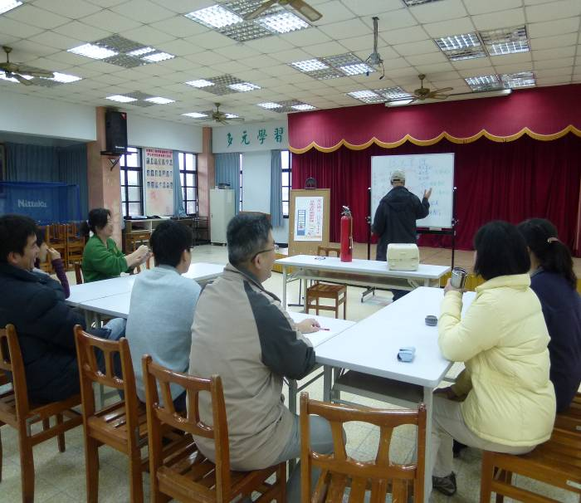
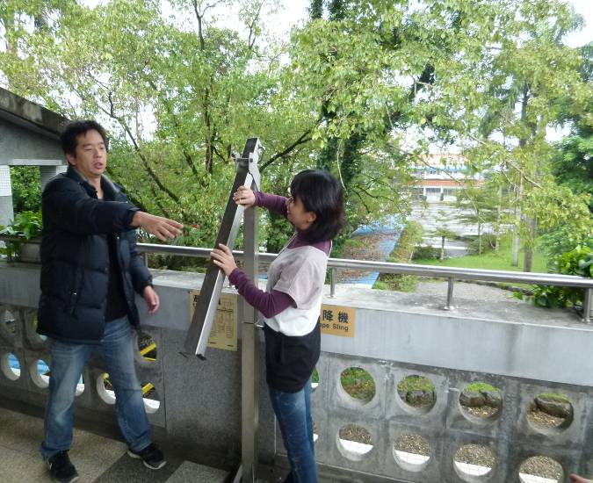 | 